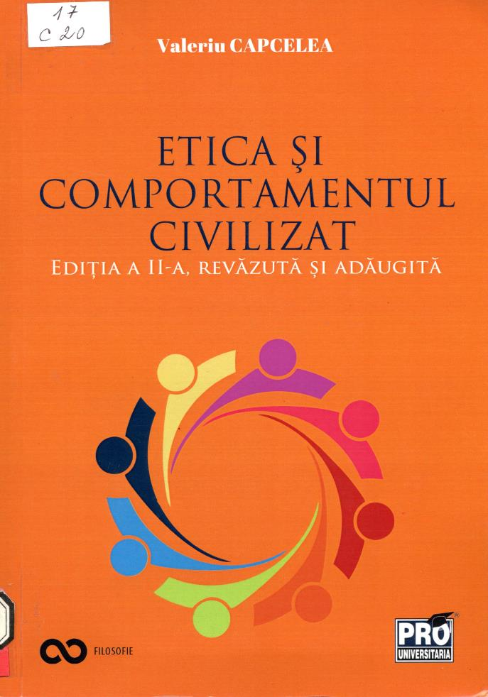

CUPRINS
Argument 5
Cuvânt-înainte 9
INTRODUCERE
Obiectul, funcţiile şi problematica eticii
- Geneza şi conţinutul noţiunilor de „etică” şi „morală”. Obiectul eticii 13
- Dimensiunea morală a personalităţii 27
- Dimensiunea morală a societăţii 30
- Particularităţile funcţionării moralei în societate 35
- Nonviolenţa - „tabu” moral categoric •. 39
- Unitatea morală şi diversitatea moravurilor 41
- Paradoxul evaluării morale şi al comportamentului moral 43
- Funcţiile eticii 46
- Noţiunea de deontologie profesională şi tipurile ei 51
Lecturi: 62
Test pentru autoevaluare 63
PARTEA I
Momente din istoria concepţiilor etice şi morale fundamentale

TEMA Nr. 1
Concepţiile etice ale îndrumătorilor omenirii
- Concepţiile etice ale lui Confiicius 68
- Ideile morale ale lui Buddha 74
- Concepţiile etice ale lui Moise 81
- Concepţiile morale ale lui lisus Hristos 92
- învăţătura etică a lui Mahomed 101
Lecturi: 108
Test pentru autoevaluare 109
TEMA Nr. 2 învăţăturile etice ale filosofilor moralei
- Concepţiile morale ale lui Socrate (469-399 î.Hr.) 110
- Etica Iul Platon (427-347 î.Hr.) 114
- Etica lui Aristotel (384-322 Î.Hr.) 116
- Concepţiile etice ale lui Epicur (341-270 î.Hr.) 119
- Sistemul etic a lui Im. Kant (1724-1804) 122
- Concepţiile morale ale lui J.-S. Mill (1806-1873) 126
- Concepţiile etice ale lui F. Nietzsche (1844-1900) 129
- Concepţiile morale ale lui L. Tolstoi (1828-1910) 133
- Etica lui Dimitrie Guşti (1880-1955) 136
- Etica lui A. Schweitzer (1875-1965) 142
Lecturi: 146
Test pentru autoevaluare 147
PARTEA a Il-a Noţiunile fundamentale ale eticii şi ale experienţei morale
TEMA Nr. 1 Noţiunile fundamentale ale eticii
- Idealul şi tipurile lui 151
- Bine şi rău, natura, conţinutul şi interdependenţa lor 157
- Datorie şi conştiinţă, corelaţia lor dialectică 165
- Libertatea, necesitatea şi responsabilitatea 172
- Virtute şi viciu 178
- Fericirea, tratarea filosofică şi paradoxul ei 184
Lecturi: 189
Test pentru autoevaluare 189
TEMA Nr. 2 Experienţa morală
- Noţiunea de „plăcere” şi etica plăcerii 190
- Noţiunea de „util” şi etica lui 194
- Noţiunea de „echitate” şi valorile ei etice 200
- Noţiunea de „milă”, esenţa şi legătura ei cu alte categorii ale eticii 204
- Pragmatica milei şi căile de materializare a ei 207
- Noţiunea de „perfecţiune” şi căile de obţinere a ei 212
Lecturi: 215
Test pentru autoevaluare 216
PARTEA a IlI-a Etica aplicată şi problemele ei
TEMA Nr. 1 Sensul vieţii
- Determinarea şi tratarea sensului vieţii umane în etică şi filosofic 219
- Sensuri ale vieţii umane 220
Lecturi: 224
Test pentru autoevaluare 225

ТЕМА Nr. 2 Violenţa
- Noţiunea de „violenţă” 226
- Violenţa şi statul 230
- Nonviolenţa - categorie a eticii 231
Lecturi: 234
Test pentru autoevaluare 234
TEMA Nr. 3 Condamnarea la moarte
- Preliminarii 235
- Argumentele etice în favoarea condamnării la moarte 242
- Argumentele etice împotriva condamnării la moarte 246
Lecturi: 251
Test pentru autoevaluare 251
TEMA Nr. 4 Eutanasia
- Determinarea eutanasiei 252
- Argumentele etice „pro” sau „contra” eutanasiei 257
Lecturi: 262
Test pentru autoevaluare 262
TEMA Nr. 5 Raţionalitatea şi egoismul
- Determinarea egoismului 263
- Egoismul raţionalist 268
- Limitarea egoismului 272
Lecturi: 274
Test pentru autoevaluare 274
TEMA Nr. 6 Binefacerea
- Definirea binefacerii 276
- Critica binefacerii 279
- Binefacerea: etică sau inginerie socială 284
Lecturi: 287
Test pentru autoevaluare 287

PARTEA а IV-a ТЕМА Nr. 1 Conduita umană
- Tradiţiile naţionale, funcţiile lor în reglementarea
comportamentului uman 291
- Locul şi rolul obiceiului în reglementarea conduitei umane 299
- Rolul normelor de convieţuire în reglementarea conduitei umane 304
Lecturi: 305
Test pentru autoevaluare 306
TEMA Nr. 2 Politeţea, buna-cuviinţă şi eticheta
- Politeţea - mod de comportament caracterizat prin respect
şi amabilitate în relaţiile cu ceilalţi oameni 307
- Buna-cuviinţă - comportament cuviincios faţă de semenii săi 313
- Eticheta - reguli convenţionale de comportament politicos în societate 315
Lecturi: 319
Test pentru autoevaluare 319
BIBLIOGRAFIE SELECTIVĂ 321
ANEXE 329
- Salutul - mod de comunicare dintre oameni •. 329
- Formele de salut 330
- Salutul verbal, strângerea mâinii şi sărutul mâinii 332
- Bunele maniere 334
- Ţinuta 334
- Salutul 334
- Convorbirea telefonică 335
- Masa 335
- Discuţiile 336

Titlu: Etica și comportamentul civilizat
Autor: CAPCELEA, Valeriu
Locul, editura, anul ediţiei: București: Pro Universitaria, 2022
Cota: 17, C 20
Localizare: Sala de lectură N 1

